МИНИСТЕРСВО ОБРАЗОВАНИЯ И НАУКИ  
РОССИЙСКОЙ ФЕДЕРАЦИИ  
Федеральное государственное автономное образовательное

учреждение высшего профессионального образования  
«САНКТ-ПЕТЕРБУРСКИЙ ГОСУДАРСТВЕННЫЙ УНИВЕРСИТЕТ

АЭРОКОСМИЧЕСКОГО ПРИБОРОСТРОЕНИЯ»

КАФЕДРА № 2

ОТЧЕТ ЗАЩИЩЕН С ОЦЕНКОЙ _______________

ПРЕПОДАВАТЕЛЬ

|  |  |  |  |  |
| --- | --- | --- | --- | --- |
|  |  |  |  |  |
| должность, уч. степень, звание |  | подпись, дата |  | инициалы, фамилия |

|  |
| --- |
| ОТЧЕТ О ЛАБОРАТОРНОЙ РАБОТЕ № 3 |
| Запись данных в файл |
| По дисциплине: Информатика |
|  |
|  |

РАБОТУ ВЫПОЛНИЛ

|  |  |  |  |  |  |
| --- | --- | --- | --- | --- | --- |
| СТУДЕНТ ГР. № | 4710 |  |  |  |  |
|  |  |  | подпись, дата |  | (Фамилия, инициалы) |

Санкт-Петербург 2017

Цель работы:

-Научиться записывать данные в отдельный файл

Условия задачи: Вариант 6:

Записать список группы в отдельный текстовый файл

Код программы:

#include <iostream>

#include <string>

#include <vector>

#include <fstream>

#define COUNT 6

using namespace std;

struct Date{

int day;

int manth;

int year;

};

struct Stud{

string name;

char gendr;

char finish;

char adress;

char grand;

Date date;

int marks[5];

int point;

};

void openWriteFile(string src, ofstream *file){

while(true){

   cout << "input name of file\n";

   string name;

   cin >> name;

   string path = src + name;

file->open(path, ios_base::app);

if(file->is_open())

return;

std::cout << "Create in src folder? : ";

bool qs;

cin >> qs;

if(qs){

file->open(name);

return;

}

}

cout << "File is open\n";

}

string writeString(Stud students){

string data("");

data += students.name + " " + students.gendr + " " + students.finish + " " +

students.adress + " " + students.grand + " " + to_string(students.date.day) + " " +

to_string(students.date.manth) + " " + to_string(students.date.year) + " ";

for(int k = 0; k<5;k++)

data += to_string(students.marks[k]) + " ";

data += to_string(students.point) + "\n";

return data;

}

void input(Stud *students){

cin >> students->name >> students->gendr >>

    students->finish >> students->adress >>

    students->grand >> students->date.day >>

    students->date.manth >> students->date.year;

for(int k = 0; k<5;k++)

cin >> students->marks[k];

cin >> students->point;

}

int main(){

//src

ofstream file;

Stud students[COUNT];

string data("");

string src("C:\\usr\\labs\\");

openWriteFile(src, &file);

cout << "Input list" << endl;

for(int i = 0; i < COUNT; i++){

input(&students[i]);

data += writeString(students[i]);

}

cout<<"Write in file\n";

file << data;

file.close();

return 0;

}

Алгоритмы:

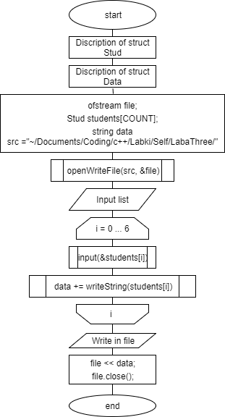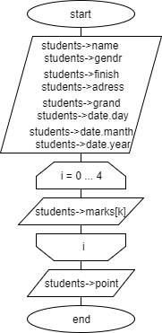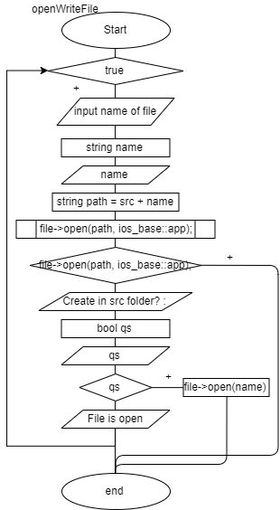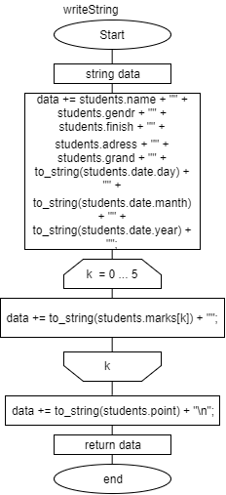

Пример работы кода:

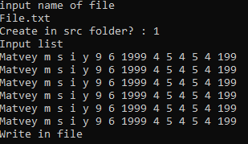

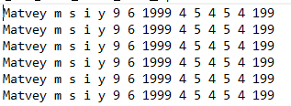

Вывод:

- Научился записывать данные в отдельный файл